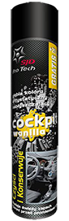
SJD-1001 Kokpit vanilka
Prostriedok je určený na čistenie a impregnovanie prístrojovej dosky, a všetky ostatné plastové časti interiéru. Po impregnácii bude povrch lesklý. Vďaka špeciálnym, účinným látkam, účinne oživuje prirodzenú farbu impregnovanej plochy. Zároveň zabraňuje starnutiu povrchu. Vytvorením tenkej vŕstvy chráni povrch proti opätovnému zašpineniu. Antistatické vlastnosti znižujú priľnavosť prachových častíc. Jemná vanilková vôňa navyše osvieži interier vozidla a posádke poskytuje pohodlnú jazdu.
Objem : 750ml, balenie 12ks
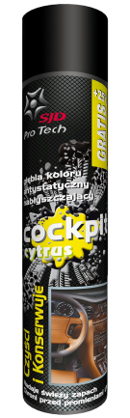
SJD-1002 Kokpit citrus
Prostriedok je určený na čistenie a impregnovanie prístrojovej dosky, a všetky ostatné plastové časti interiéru. Po impregnácii bude povrch lesklý. Vďaka špeciálnym, účinným látkam, účinne oživuje prirodzenú farbu impregnovanej plochy. Zároveň zabraňuje starnutiu povrchu. Vytvorením tenkej vŕstvy chráni povrch proti opätovnému zašpineniu. Antistatické vlastnosti znižujú priľnavosť prachových častíc. Jemná vôňa citrusov navyše osvieži interier vozidla a posádke poskytuje pohodlnú jazdu.
Objem : 750mo, balenie 12ks

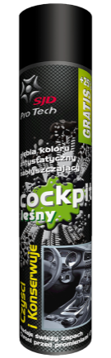
SJD-1003 Kokpit lesný
Prostriedok je určený na čistenie a impregnovanie prístrojovej dosky, a všetky ostatné plastové časti interiéru. Po impregnácii bude povrch lesklý. Vďaka špeciálnym, účinným látkam, účinne oživuje prirodzenú farbu impregnovanej plochy. Zároveň zabraňuje starnutiu povrchu. Vytvorením tenkej vŕstvy chráni povrch proti opätovnému zašpineniu. Antistatické vlastnosti znižujú priľnavosť prachových častíc. Jemná vôňa lesných plodov navyše osvieži interier vozidla a posádke poskytuje pohodlnú jazdu.
Objem : 750ml, belenie 12ks

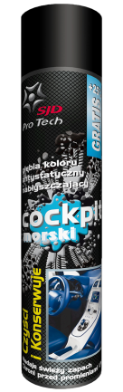
SJD-1004 Kokpit morský
Prostriedok je určený na čistenie a impregnovanie prístrojovej dosky, a všetky ostatné plastové časti interiéru. Po impregnácii bude povrch lesklý. Vďaka špeciálnym, účinným látkam, účinne oživuje prirodzenú farbu impregnovanej plochy. Zároveň zabraňuje starnutiu povrchu. Vytvorením tenkej vŕstvy chráni povrch proti opätovnému zašpineniu. Antistatické vlastnosti znižujú priľnavosť prachových častíc. Jemná vôňa mora navyše osvieži interier vozidla a posádke poskytuje pohodlnú jazdu.
Objem : 750ml, belenie 12ks

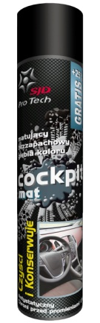
SJD-1005 Kokpit matný
Cockpit MAT prostriedok na čistenie a údržbu povrchov z plastu s matnou štruktúrou. S prídavkom UV filtrov, znižuje blednutie farieb. Vytvára tenkú vrstvu, ktorá zabraňuje opätovnému znečisteniu. Antistatické vlastnosti znižujú priľnavosť prachových častíc. Špeciálne zložky jemne hydratujú povrch. Prípravok je bezpachový, určený pre zákazníkov citlivých na dráždivé vôňe.
Objem : 750ml, balenie 12ks
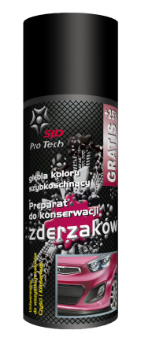
SJD-1006 Prípravok na údržbu nelakovaných plastov
Prípravok na ošetrenie externých komponentov z plastu ktoré nie sú ošetrené lakom ako sú napríklad nárazníky, zrkadlá, spojlery či mriežky. Rýchloschnúca aplikácia prípravku umožňuje okamžité obnovenie pôvodnej farby. Pomocou špeciálne vybraných účinných látok, účinne oživuje prirodzenú farbu, pričom zabraňuje starnutiu plastových dielov. Neobsahuje farbivá. Je to univerzálny produkt pre plast každej farby. Chráni plast proti slnečnému žiareniu.
Objem : 400ml, balenie 12ks
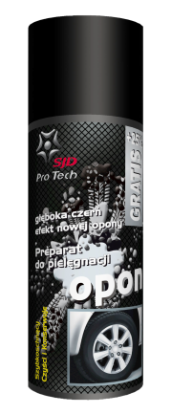
SJD-1007 Prípravok na údržbu pneumatík
Výrobok je moderný a vysoko účinný, určený na čistenie a údržbu pneumatík. Účinné látky prenikajú do hĺbky gumy, dodávajú pneumatike lesk, čiernu farbu a efekt novoty. Impregnácia pneumatiky ju chráni pred vonkajšími faktormy jako je slnko, voda či posypová soľ.
Objem : 400ml, balanie 12ks

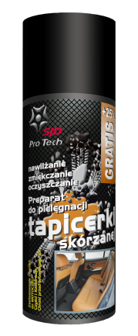
SJD-1008 Čistič koženého čalúnenia
Prípravok je určený pre starostlivosť o koženné povrchy. Obsahuje zmes látok, ktoré efektívne odstraňujú povrchové nečistoty, impregnujú a zmäkčujú koženné povrchy a UV filtre chránia povrch pred starnutím a vyblednutím farby. Tento produkt je možné úspešne použiť aj na údržbu a ochranu sedadiel motocyklov a motocyklových doplnkov jako sú tašky, rukavice...
Objem : 400ml, balenie 12ks
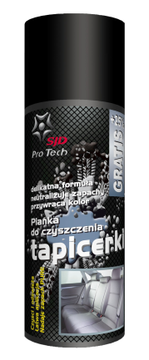
SJD-1009 Čistič textilního čalúnenia
Penový čistič čalúnenia s príjemnou vôňou, ktorý vďaka jemej štruktúre peny preniká hlboko do štruktúry vláken a odstraňuje nečistoty. Obnovuje sedadlá a povrchy z textílie. Ničí baktérie a plesne usadené v tkaninách a odstraňuje pachy. Obnovuje pôvodnú farbu textílie a interier sa stane opäť estetický a príjemný.
Objem : 400ml, balenie 12ks

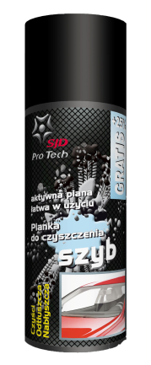
SJD-1010 Čistič skla
Penový čistič určený na sklo v interiéry aj exteriéry vozidla. Účinne rozpúšťa a odstraňuje aj tie najodolnejšie špiny, ako napríklad olejové škvrny či zapečený hmyz. Aktívna pena preniká do nečistôt, rozpúšťa ich a idú ľahko odstrániť prúdom vody alebo jemnou handričkou. Vo vozidle tiež zanecháva sviežu, príjemnú vôňu. Čistič je vhodný aj na sklenenné povrchy mimo vozidla.
Objem : 400ml, balenie 12ks

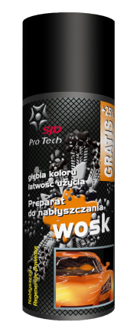
SJD-1011 Ošetrenie laku, pevný vosk
Vosk v spreji je určený na leštenie karosérie. Vďaka širokej palete silikónov, účinne vypĺňa mikroskopické trhliny v povlaku spôsobené vonkajšími vplyvmi. Oživuje farbu laku a poskytuje atraktívny vzhľad vozidla. Používa sa v leštenie lakovaných nádrží a blatníkov motocyklov. Nanáša sa priamo na lakované časti karosérie. Musia byť dôkladne vyčistené a vysušené. Chráni lak pred znečistením od hmyzu, pred posypovými soľami či slnečným žiarením. Vytvorí nevyditeľnú vrstvu ktorá chráni pred opätovným znečistením.
Objem : 400ml, balenie 12ks

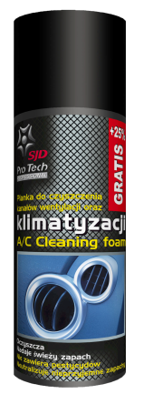
SJD-2001 Pena na čistenie vetrákov
Penový čistiaci prostriedok na vetráky a klimatizáciu. Vďaka svojmu vzorcu, aktívna pena ľahko preniká do každej špáry v klimatizačnom potrubí. Produkt obsahuje účinné látky, vďaka kterým znižuje účinky presní a baktérií ktoré zpôsobujú zápach a roznášajú rozne ochorenia. Produkt v aute zanechá príjemnú vôňu, ktorá výrazne zvyšuje komfort vozidla. Výrobok neobsahuje škodlivé pesticídy.
Objem : 400ml, balenie 12ks

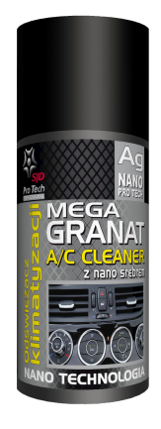
SJD-2002 Osviežovač vzduchu, MEGAGRANAT – fresh intensive
Mega Granat, je nový HIT, v oblasti čistenia a dezinfikácie klimatizačních systémov. Nano technológia zaisťuje dlhotrvajúci efekt sviežosti. Strieborné NANO častice účinne a na dlhú dobu odstraňujú nepríjemný zápach, vznikajúci pri prevádzke vozidla. Tento prípravok na rozdiel od iných na trhu, účinkuje nie len počas aplikácie, ale aj dlho po jej skončení. Nano strieborné častice tvoria jemnú štruktúru aktívnych molekúl, ktoré účinne bojujú proti nepríjemným pachom a zanechávaju príjemnú „fresh“ vôňu.
Objem : 250ml, balenie 6ks
SJD-2003 Osviežovač vzduchu, MEGAGRANAT – new car
Mega Granat, je nový HIT, v oblasti čistenia a dezinfikácie klimatizačních systémov. Nano technológia zaisťuje dlhotrvajúci efekt sviežosti. Strieborné NANO častice účinne a na dlhú dobu odstraňujú nepríjemný zápach, vznikajúci pri prevádzke vozidla. Tento prípravok na rozdiel od iných na trhu, účinkuje nie len počas aplikácie, ale aj dlho po jej skončení. Nano strieborné častice tvoria jemnú štruktúru aktívnych molekúl, ktoré účinne bojujú proti nepríjemným pachom a zanechávaju príjemnú vôňu nového vozidla.
Objem : 250ml, balenie 6ks
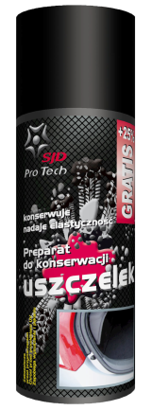
SJD-2004 Ošetrenie gumových dielov, Silikónovy sprej
Prípravok na údržbu tesnení a všetkých gumových dielov Vášho vozidla. Vďaka špeciálne vybraným účinným látkam, účinne chráni, poskytuje flexibilitu, a zároveň znižuje proces starnutia. V zime zabraňuje zamrznutiu, v lete zabraňuje vysychaniu a praskaniu gumy. Pridané UV filtry zabraňujú belnutiu gumy.
Objem : 400ml, balenie 12ks

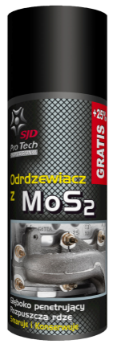
SJD-2005 Odstraňovač hrdze
Penetračný olej s MoS2 je multifunkčný prípravok s Disulfidom molybdénu. Vďaka svojej vynikajúcej prenikajúcej vlastnosti, preniká medzi skorodovanými a zaseknutými časťami. To uľahčuje odstránenie hrdzavých mechanických spojov. Pridanie disuflidu molybdénu predlžuje životnosť komponentov znížením trenia. Môže byť použitý na pripojenie kov na kov, ako aj kov-plast. Má vysokú odolnosť voči oxidácii, takže účinne chráni kovové povrchy.
Objem : 400ml, balenie 12ks

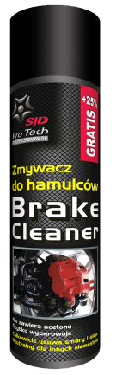
SJD-2006 Čistič bŕzd
Čistič bŕzd a spojok je univerzálny výrobok na báze organického rozpúšťadla, použivaného pre uľahčenie odstránenie mastnoty, oleja a inú mastnú špinou. Prípravok slúži na odmastnenie brzdových kotúčov, spojkok, brzdových bubnov, palivových čerpadiel, prevodoviek a čistenie motorových kovových súčiastok. Odstraňuje zapečenú a uviaznutú mastnotu a zanecháva čistý a suchý povrch. Pred použitím pretrepte a počkajte chvíľu. Očistené časti nechajte uschnúť, alebo utrite čistou handričkou.
Objem : 600ml, balenie 12ks
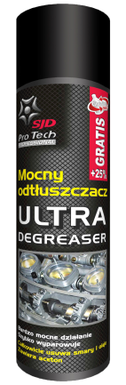
SJD-2007 Odmastňovač
Silný odmasťovací je univerzálny výrobok na báze organického rozpúšťadla použitého na odstránenie mastnoty, oleja a iných mastných nečistôt. Prípravok slúži na odmastenie brzdových kotúčov, spojky, brzdových bubnov, palivových čerpadiel, prevodoviek a čistenie kovových častí motora. Odstraňuje zapečenú mastnotu, zanecháva čistý a suchý povrch. Tryska 360 stupňov umožňuje použitie v akomkoľvek uhle.
Objem : 600ml, balenie 12ks

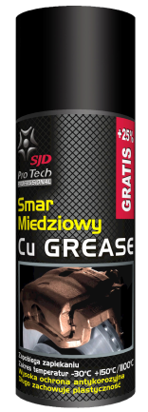
SJD-2008 Medenné mazivo
Meďenné mazivo je špeciálna pasta s výsokým obsahom čistej medi, určená na mazanie kĺbov a skrutiek z kovu ktoré sú vystavené vysokým teplotám. Chráni súčasti motora, výfukový systém, brzdové konektory, svorieky. Chráni ložiská, matice a skrutky pred koróziou. V ideálnom prípade sa znižuje trenie, pohybujúcich sa častí spojky a konektorov. Copper Spray je odolný voči chemikáliám a poveternostným podmienkam, zabraňuje nadmernému opotrebovaniu a zadretiu. Odolný voči teplotám - 30°C až + 1100°C.
Objem : 400ml, balenie 12ks

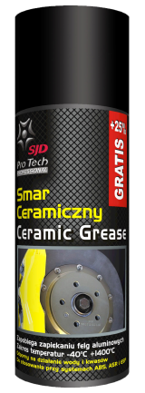
SJD-2009 Keramické mazivo
Prípravok je biely, bezmetalický. Chráni silne mechanicky zaťažené prvky před vysokými teplotami. Zabraňuje korózií a zabezpečuje lepšie mazanie. Prevádzková teplota -40°C až + 1400°C. Prípravok neobsahuje kovové zlúčeniny, takže je bezpečný pre ABS, ASR a ESP. Vzhľadom k tomu, že nemá žiadne kovové častice, pôsobí ako izolátor s protikoróznou kombináciu rôznych kovov (napr. Oceľový náboj a ráfik z hliníka alebo kolektorov a lambda sondy). Vhodné pre použitie v kombinácii nerezovej ocele.
Objem : 400ml, balenie 12ks
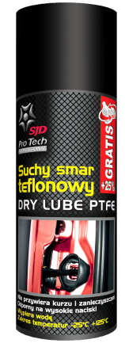
SJD-2010 Suché teflónové mazivo
Suché teflónove mazivo sa používa všade tam, kde predmety vyžadujú mazanie ale to nie je možné prostredníctvom mastných látok na ktoré sadá prach a usadzajú sa v nich nečistoty. Trvalo mazané klzné plochy vystavené vysokým tlakom. Nie je špinavý, nie je mastný, vytesňuje vodu. Ideálny pre mazanie vodiacich líšt sedadiel, mechanizmov stierač, pántov, dverné zarážky, prvky presných mechanizmov. Vhodný pre použitie v širokom rozsahu teplôt -25°C + 125°C. Tryska 360° umožňuje aplikáciu v ľubovoľnom uhle.
Objem : 400ml, balenie 12ks

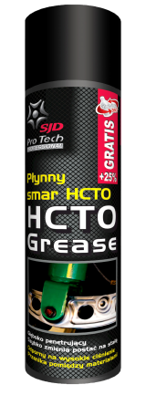
SJD-2011 Kvapalné mazivo
Mazivo odolné voči vysokým tlakom. HCTO dodáva tvar tenkej kvapaliny, ľahko prenikajúcej medzi materiálmi. Po krátkej době sa mení na vysokotlakové tuhé mazivo. Vhodné pre mazanie neprístupných miest ktoré vyžadujú pevné mazivo. Okrem iného skrutky závesov, zámky dverí, páky, riadiace tyče, hriadeľové tyče, časti převodovky a mnohé iné kĺzne plochy.
Objem : 400ml, balenie 12ks

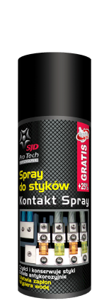
SJD-2012 Sprej na kontakty
Kontakt Spray je prostriedok pre údržbu elektrických zariadení. Intenzívne čistí zariadenie, uľahčuje zapaľovanie, chráni pred oxidáciou. Preniká hlboko a vytesňuje vodu. Poskytuje elektrickú vodivosť. Vytvára ochrannú vrstvu mazadla. Obnoví elektrické parametre.
Objam : 400ml, balenie 12ks

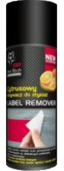
SJD-2013 Odstraňovač nálepiek
Kombinácia účinných látok poskytuje efektívne odstránenie nečistôt. Prípravok pre rýchle odstánenie samolepiek. Odstraňuje zvyšky lepidla, olejov, asfaltu, rukov, škvŕn, dechtu atď. Neobsahuje žiadne brusivo. Pre použitie na sklo, kov, keramiku, laminát, lakované plochy, kaučuk či drevo.
Objem : 400ml, balenie 12ks
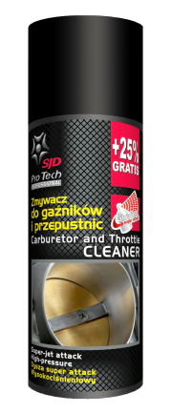
SJD-2014 Čisteč karburátora a škrtiacej klapky
Prípravok na čistenie karburátorov a škrtiacích klapiek. Funguje na báze organického rozpúšťadla, použitého pre uľahčené odstranenie mastnoty, oleja a iných mastných nečistôt. Vhodný tiež na ventil EGR. Odstraňuje aj staré nečistoty. Zanecháva čistý a suchý povrch. Tryska super útok dáva veľmi vysoký tlak a zjednoduhší prácu.
Objem : 400ml, balenie 12ks

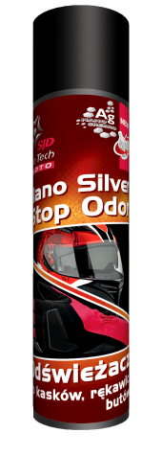
SJD-3001 Dezinfikácia odevov NSSO
Osviežovač pre helmy, rukavice a topánky. Strieborné Nano aktívne častice blokujú baktérie, plesne a vírusy. Má dezodoračný účinok, príjemne vonia. Určené na údržbu pre príslušenstvo motorovej cyklistiky, lyžovanie, snowboarding a na príslušenstvo jazdcov na koňoch. Nepoškodzujú jemný materiál a neutralizujú pachy.
Objem : 100 ml, balenie 15ks

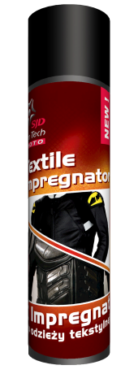
SJD-3002 Impregnácia textílie
Impregnácia oblečenia z textílie bez membrány, alebo s membránou goretex, sypatex. Obnovuje oblečenie a poskytuje nepromokavé vlastnosti a zachováva priedušnosť.
Objem : 100ml, balenie 15ks

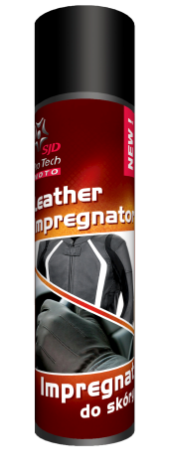
SJD-3003 Impregnácia kože
Impregnácia pre koženné doplnky motocyklov. Efektívne odstraňuje povrchové nečistoty a konzervačné činidlá aktívne ošetrujú materiál. Hydratuje a zmäkčuje kožu. Pridanie UV filtrov cháni materiál proti strateniu farby.
Objem : 100ml, balenie 15ks

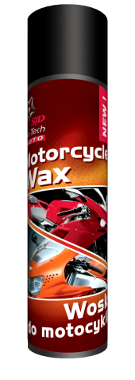
SJD-3004 Ošetrenie laku – vosk
Wax je moderný a vysoko účinný prostriedok na leštenie lakovaných dielov. Vďaka širokej palete silikónov, účinne vypĺňa mikroskopické trhliny v povlaku spôsobené vonkajšími vplyvmi. Poskytuje hĺbku farieb a atraktívny vzhľad vášho motocykla.
Objem : 100ml, balenie 15ks

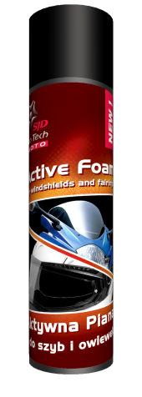
SJD-3005 Čistič skla
Penový čistiaci prostriedok je určený na sklo a zrkadlá. Špeciálne vybrané účinné látky, účinne rozpúšťajú a odstraňujú aj tie najodolnešie škvrny (olejové škvrny, zaschnutý hmyz). Aktívna pena preniká hlboko do nečistôt a ľahko ich rozpúšťa.
Objem : 100ml, Balenie 15ks

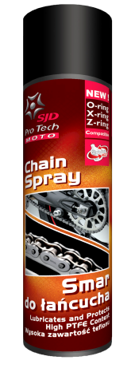
SJD-3006 Mazivo na reťaz
Reťazové mazivo maže a chráni reťaz. Je odolný proti vode, chráni pred koróziou a agresívnymi vonkajšími faktormi, ktoré znižujú trenie a zvyšujú opotrebovanie. Obsahuje zvýšené množstvo teflónu. Pre použitie na bežné reťaze vybavené tesniacim O-krúžkom, X-krúžku alebo Z-krúžku. Špeciálna tryska 360 stupňov umožňuje použitie v ľubovoľnom uhle.
Obsah : 600 ml, balenie 12ks

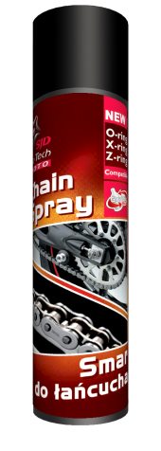
SJD-3007 Mazivo na reťaz
Reťazové mazivo maže a chráni reťaz. Je odolný proti vode, chráni pred koróziou a agresívnymi vonkajšími faktormi, ktoré znižujú trenie a zvyšujú opotrebovanie. Obsahuje zvýšené množstvo teflónu. Pre použitie na bežné reťaze vybavené tesniacim O-krúžkom, X-krúžku alebo Z-krúžku. Špeciálna tryska 360 stupňov umožňuje použitie v ľubovoľnom uhle.
Obsah : 100 ml, balenie 15ks

